附件1：

长春市南关区商务局2023年部门预算

二〇二三年5月31日

目 录

第一部分 部门概况
一、主要职能
二、机构设置
第二部分 预算表格
一、收支总表
二、收入总表
三、支出总表
四、财政拨款收支总表
五、一般公共预算支出表
六、一般公共预算基本支出表
七、一般公共预算“三公”经费支出表
八、政府性基金预算支出表
九、国有资本经营预算支出表
十、项目支出表
十一、项目支出绩效目标表
第三部分 情况说明
第四部分 名词解释

第一部分 部门概况

一、主要职能
（一）贯彻实施国家和省市国内外贸易、经济合作和投资的具体政策，落实区委、区政府的决议、决定。
（二）研究制定全区招商引资的长远规划和年度计划，及招商引资各项目优惠政策，对招商引资工作进行综合协调、统计及任务指标的分解、考核认定工作。
（三）负责配合市以上商务部门组织协调全区各类外贸进出口企业的有关业务活动。
（四）承办国内友好城市间的经济技术合作与交流的组织、协调和落实工作，组织并参与指导全区重大经济合作项目的洽谈和项目的对接活动。
（五）负责做好区域内企业参加国内外重要展览会、博览会的组织和管理工作。
（六）负责邀请和接待经贸界人士和代表团来访，组织经济贸易代表团访问与考察，与有关组织、经济协会、商会开展广泛交流与合作，积极参与、组织、协调市、区开展的各类经贸交流活动。
（七）负责为全区各单位（部门）提供招商引资信息，对外协调、沟通、把握经济发展动态，建立项目储备库。
（八）指导和参与项目洽谈，加强与投资者沟通联系，组织落实各项招商引资活动。
（九）贯彻实施国家规范市场运行流通秩序的政策。
（十）综合投资商与驻区企业、单位对我区投资环境、投资政策、服务质量的意见和要求，并及时汇报情况。
（十一）按有关规定对汽车流通进行监督。
（十二）承担主管行业领域的安全生产管理职责，指导督促企事业单位加强安全生产管理。
（十三）按照有关规定对成品油流通进行监督管理。
（十四）负责全区对外经济合作工作；协调对外劳务合作，贯彻落实中国公民出境就业管理政策；负责协调外派劳务和境外就业人员的权益保护工作。
（十五）完成区委、区政府交办的其他任务。
二、机构设置
根据上述职责，长春市南关区商务局内设6个机构，分别为办公室、投资服务科、商贸指导科、经济合作科、市场秩序科、外资服务科。

第二部分 预算表格
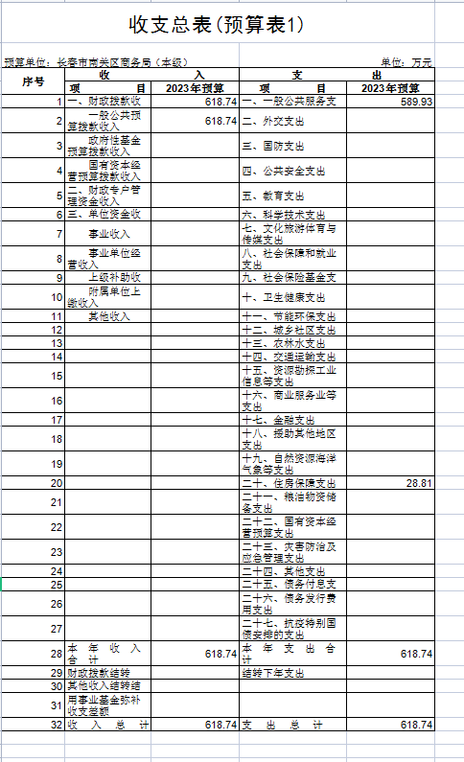

收入总表
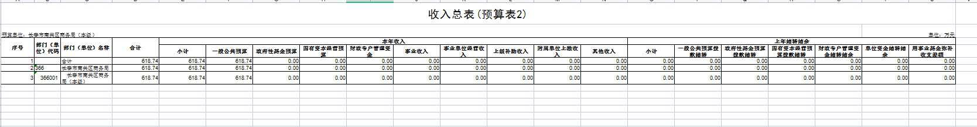

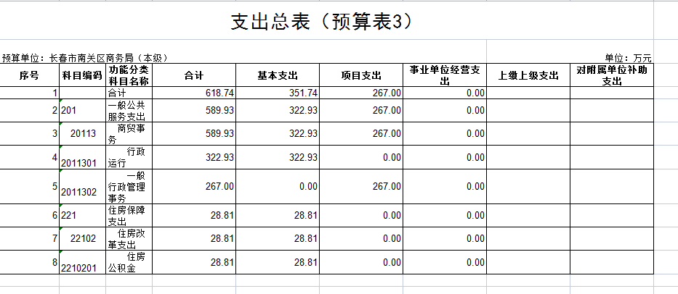

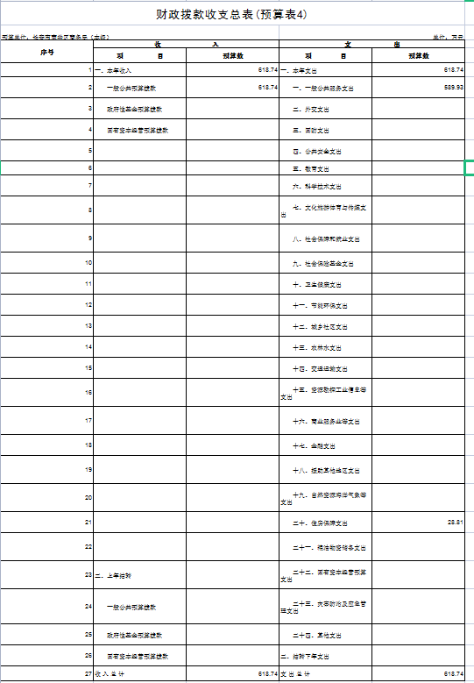

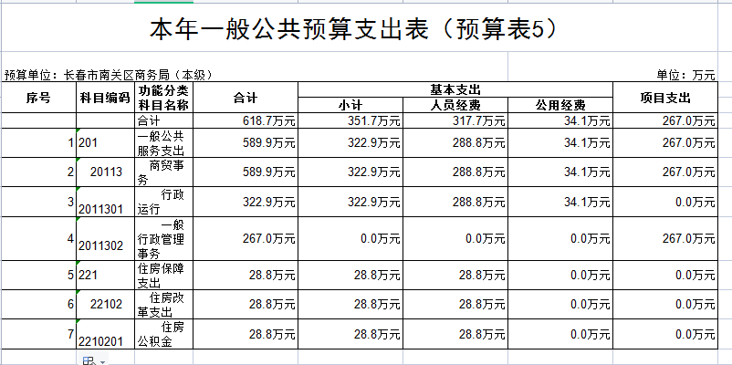

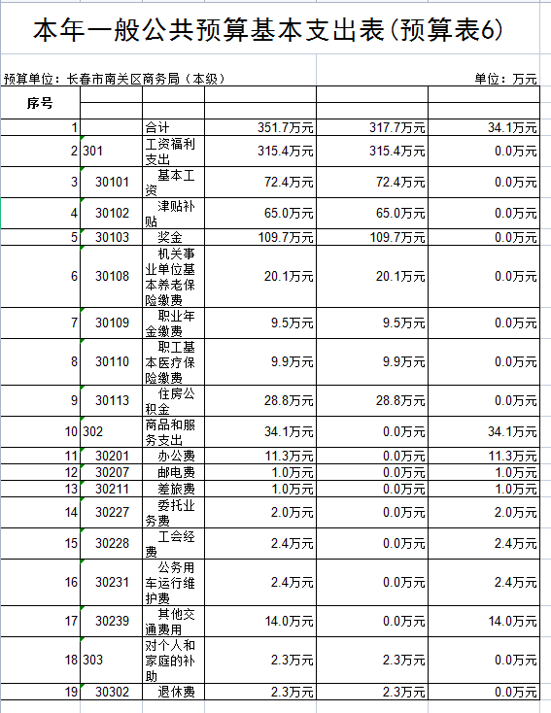

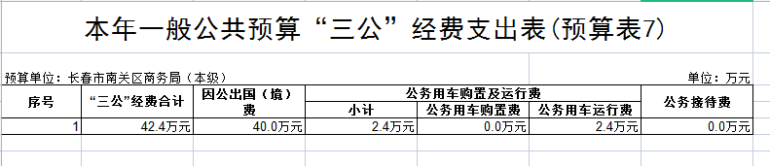
说明：
1、“2023年预算数”的单位范围包括部门本级及所属1 个预算单位。
2、“2023年预算数”的实有人员 26 人，其中：在职人员 15 人，离退休人员 11 人。
3、按照吉林省财政厅《关于规范按权责发生制列支事项的通知》（吉财办〔2022〕900号）及《吉林省省级部门财政拨款结转和结余资金管理办法》（吉财预〔2022〕1120号）要求，2022年下达预算单位未发生在财政预算结转部分列入2023年年初预算，坚持“过紧日子”思想，在2023年“三公”经费预算中“上年结转”额度在2023年预算执行中由省财政统一收回，不在形成“三公经费”支出

政府性基金预算支出表

单位：万元
功能分类  科目名称 | 合计 | 基本支出 | 项目支出
合计

国有资本经营预算支出表

单位：万元
功能分类  科目名称 | 合计 | 基本支出 | 项目支出
合计

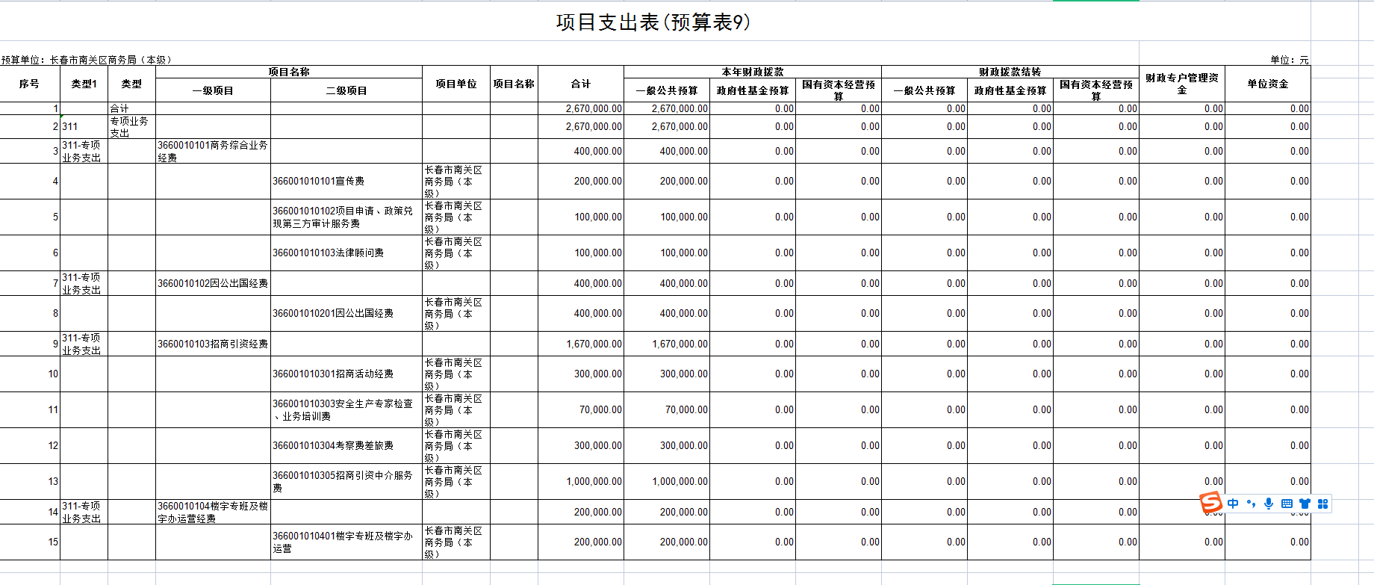

项目支出绩效目标表
项目名称
项目级次 |  |  | 一级项目
项目资金  (万元） | 年度资金总额
项目资金  (万元） | 其中：财政拨款
项目资金  (万元） | 其他资金
年度绩效
目标
绩效指标 | 一级指标 | 二级指标 | 三级指标 | 指标值
绩效指标 | 产出指标 | 数量指标
绩效指标 | 产出指标 | 质量指标
绩效指标 | 产出指标 | 成本指标
绩效指标 | 产出指标 | 时效指标
绩效指标 | 效果指标 | 经济效益指标
绩效指标 | 效果指标 | 社会效益指标
绩效指标 | 效果指标 | 生态效益指标
绩效指标 | 效果指标 | 可持续影响指标
绩效指标 | 效果指标 | 满意度指标

第三部分 情况说明

一、2023年收支预算总体情况
按照综合预算的原则，所有收入和支出全部纳入部门预算管理。收入包括：一般公共预算拨款收入、政府性基金预算拨款收入、国有资本经营预算拨款收入、财政专户管理资金收入、事业收入、上级补助收入、附属单位上缴收入、事业单位经营收入、其他收入、用事业基金弥补收支差额、上年结转结余等；支出包括：一般公共服务支出、教育支出、科学技术支出、文化旅游体育与传媒支出、社会保障和就业支出、农林水支出、住房保障支出、结转下年支出等。2023年收支总预算___618.74______万元，其中：当年预算____618.74___万元；上年结转___0万元。2023年当年预算比2022年预算减少__1182.26_万元，主要原因是_消费券发放次数减少_。
二、2023年收入预算情况
2023年收入预算618.74万元，其中：本年收入618.74万元，占100%；上年结转_0万元，占0%。本年收入中，一般公共预算拨款收入618.74万元，占100%；政府性基金预算拨款收入0万元，占0%；国有资本经营预算拨款收入0万元，占0%；财政专户管理资金收入0万元，占0%；事业收入0万元，占0_%；上级补助收入0万元，占0%；附属单位上缴收入0万元，占0%；事业单位经营收入0万元，占0%；其他收入0万元，占0%。上年结转中，一般公共预算拨款结转0万元，占0%；政府性基金预算拨款结转0万元，占0%；国有资本经营预算拨款结转0万元，占0%；财政专户管理资金结转结余0万元，占0%；单位资金结转0万元，占0%；用事业基金弥补收支差额_0万元，占0%。
三、2023年支出预算情况
2023年支出预算618.74万元，其中：基本支出351.74万元，占56.85%；项目支出267万元，占43.15%；事业单位经营支出0万元，占0%；上缴上级支出0万元，占0%；对附属单位补助支出0万元，占0%。
四、2023年财政拨款收支预算情况
2023年财政拨款收支总预算618.74万元，其中：本年收入618.74万元，上年结转0万元。支出包括：一般公共服务支出589.93万元，国防支出0万元，公共安全支出0万元，教育支出0万元，科学技术支出0万元，文化旅游体育与传媒支出0万元，社会保障和就业支出0万元，社会保险基金支出0万元，卫生健康支出0万元，节能环保支出0万元，城乡社区支出0万元，农林水支出0万元，交通运输支出0万元，资源勘探信息等支出0万元，商业服务业等支出0万元，金融支出0万元，援助其他地区支出0万元，自然资源海洋气象等支出0万元，住房保障支出28.81万元，粮油物资储备支出0万元，灾害防治及应急管理支出0万元，其他支出0万元，结转下年支出0万元。
五、2023年一般公共预算支出情况
2023年一般公共预算拨款618.7万元，其中：基本支出351.7万元，占56.84%；项目支出267万元，占43.16%。基本支出中，人员经费317.7万元，占90.33%；公用经费34.1万元，占9.7%。
一般公共服务（类）支出589.9万元，占95.35%，主要用于工资福利支出、商品和服务支出、对个人和家庭补助。住房保障（类）支出28.8万元，占4.7%，主要用于住房公积金发放。
六、2023年一般公共预算基本支出情况
2023年一般公共预算基本支出351.7万元，其中：
人员经费317.7万元，主要包括：基本工资、津贴补贴、奖金、社会保障缴费、其他工资福利支出、离休费、退休费、抚恤金、生活补助、助学金、住房公积金、采暖补贴、其他对个人和家庭的补助支出。
公用经费34.1万元，主要包括：办公费、印刷费、水费、电费、邮电费、取暖费、物业管理费、差旅费、维修（护）费、会议费、培训费、公务接待费、工会经费、福利费、公务用车运行维护费、其他交通补助、其他商品和服务支出。
七、2023年一般公共预算财政拨款“三公”经费情况
2023年“三公”经费预算数为42.4万元，其中:当年预算42.4万元；上年结转0万元。2023年当年预算数比2022年预算数增加（减少）0万元。其中：
1.因公出国（境）费40万元，其中：当年预算40万元；上年结转0万元。2023年当年预算数比2022年预算数增加（减少）0万元。
2.公务接待费0万元，其中：当年预算0万元；上年结转0万元。2023年当年预算数比2022年预算数增加（减少）0万元。
3.公务用车购置及运行费2.4万元，其中：当年预算2.4万元；上年结转0万元。2023年当年预算数比2022年预算数增加（减少）0万元。公务用车运行维护费2.4万元，其中：当年预算2.4万元；上年结转0万元。2023年当年预算数比2022年预算数增加（减少）0万元；公务用车购置费0万元，其中：当年预算0万元；上年结转0万元。2023年当年预算数比2022年预算数增加（减少）0万元。
八、2023年政府性基金预算支出情况
本部门无政府性基金预算拨款
九、2023年国有资本经营预算支出情况
部门无国有资本经营预算拨款
十、其他重要事项的说明情况
（一）机关运行经费
本部门无机关运行经费
（二）政府采购情况
本部门无政府采购情况
（三）国有资产占有使用情况
本部门无国有资产占有使用情况
- 项目支出情况说明
本部门无项目支出情况
（五）项目支出绩效目标情况说明
本部门项目支出绩效目标情况
第四部分 名词解释

（一）一般公共预算拨款收入：指省级财政通过当年一般公共预算拨付的资金。
（二）政府性基金预算拨款收入：指省级财政通过当年政府性基金预算拨付的资金。
（三）国有资本经营预算拨款收入：指省级财政通过当年国有资本经营预算拨付的资金。
（四）财政专户管理资金收入：指未纳入预算并实行财政专户管理的资金收入。
（五）事业收入：指事业单位开展专业业务活动及辅助活动所取得的收入。
（六）上级补助收入：指预算单位从主管部门或上级单位取得的非财政拨款补助收入。
（七）附属单位上缴收入：指本单位所属下级单位（包含独立核算和非独立核算的，相关支出纳入和未纳入部门预算的下级单位）上缴给本单位的全部收入（包括下级事业单位上缴的事业收入、其他收入和下级企业单位上缴的利润等）。
（八）事业单位经营收入：指事业单位在专业业务活动及其辅助活动之外开展非独立核算经营活动取得的收入。
（九）其他收入：指除上述“一般公共预算拨款收入”、“政府性基金预算拨款收入”、“事业收入”、“事业单位经营收入”等以外的收入。
（十）用事业基金弥补收支差额：指事业单位在预计当年的“一般公共预算拨款收入”、“政府性基金预算拨款收入”、“事业收入”、“事业单位经营收入”、“其他收入”不足以安排当年支出的情况下，使用以前年度积累的事业基金（事业单位当年收支相抵后按国家规定提取、用于弥补以后年度收支差额的基金）弥补本年度收支缺口的资金。
（十一）上年结转：指以前年度尚未完成、结转到本年仍按原规定用途继续使用的资金。
（十二）结转下年：指以前年度预算安排、因客观条件发生变化无法按原计划实施，需延迟到以后年度按原规定用途继续使用的资金。
（十三）基本支出：指为保障机构正常运转、完成日常工作任务而发生的人员支出和公用支出。
（十四）项目支出：指在基本支出之外为完成特定行政任务和事业发展目标所发生的支出。
（十五）上缴上级支出：指附属单位上缴上级的支出。
（十六）事业单位经营支出：指事业单位在专业业务活动及其辅助活动之外开展非独立核算经营活动发生的支出。
（十七）对附属单位补助支出：指对附属单位补助发生的支出。
（十八）“三公”经费：纳入财政预决算管理的“三公”经费，是指部门用财政拨款安排的因公出国（境）费、公务用车购置及运行费和公务接待费。其中，因公出国（境）费反映单位公务出国（境）费的国际旅游、国外城市间交通费、住宿费、伙食费、培训费、公杂费等支出；公务用车购置及运行费反映单位公务用车车辆购置支出（含车辆购置税）及租用费、燃料费、维修费、过路过桥费、保险费、安全奖励费用等支出；公务接待费反映单位按规定开支的各类公务接待（含外宾接待）支出。
（十九）机关运行经费：为保障行政单位（包括参照公务员法管理的事业单位）运行用于购买货物和服务的各项资金，包括办公及印刷费、邮电费、差旅费、会议费、福利费、日常维修费、专用材料及一般设备购置费、办公用房水电费、办公用房取暖费、办公用房物业管理费、公务用车运行维护费以及其他费用。
（二十）项目支出绩效目标：项目支出绩效目标是指部门预算安排的项目支出在一定期限内预期达到的产出和效果。

